1. **Thực hành Container – Hiển thị Jframe**

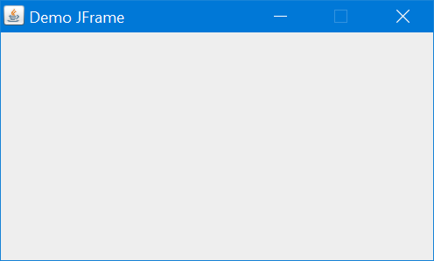

*Gợi ý*

1. **Thực hành LayoutManager – FlowLayout**

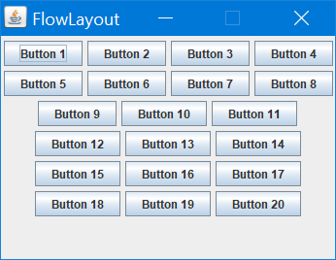

1. **Thực hành Layout Manager – BoxLayout**

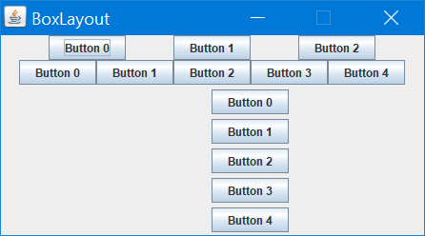

1. **Thực hành Layout Maneger – BorderLayout**

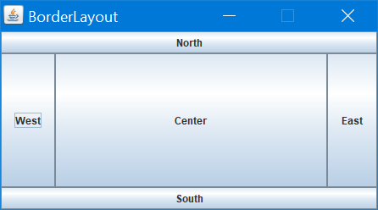

1. **Thực hành Layout Manager – GridLayout**

